DESCRIPTION

Telepon adalah alat yang komunikasi yang digunakan untuk menyampaikan pesan suara (terutama pesan yang berbentuk percakapan). Sumber: Wikipedia. Kita bisa berhubungan dengan orang lain menggunakan telepon melalui sebuah jaringan. Nah, dalam hal ini kita gunakan kabel saja :D Tugas anda adalah mencari jumlah kabel yang digunakan apabila diketahui jumlah telepon. Apabila tidak ada kabel yang digunakan, print "Tidak ada kabel!" tanpa tanda petik. Untuk penjelasannya dapat melihat gambar di bawah.

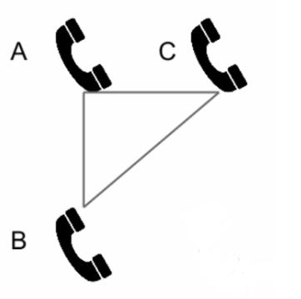

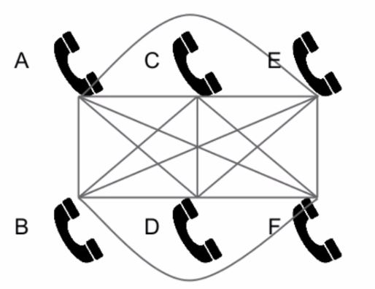

INPUT

Baris pertama berupa sebuah bilangan N yang menyatakan banyak case.

Baris berikutnya berupa N buah bilangan T yang menyatakan jumlah telepon.

OUTPUT

Untuk setiap case, print "Kasus #i: S kabel" tanpa tanda petik.

i menyatakan urutan case, S menyatakan jumlah kabel telepon.

Constraints

1<=N<=100000

0<=T<=1000000000000

Sample Input #0

1

3

Sample Output #0

Kasus #1: 3 kabel

Sample Input #1

1

6

Sample Output #1

Kasus #1: 15 kabel